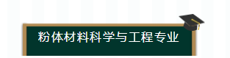
（合肥校区招生）

培养目标
培养适应社会、经济、科技发展需要，德、智、体、美、劳全面发展，有社会责任感、良好职业道德、综合素质、创新精神和开阔的国际视野，具备粉体材料科学与工程专业知识与技能，能在新材料、机械汽车、交通运输、仪器仪表、电工电子、航空航天、国防军工等相关行业从事技术与产品开发、工程设计与经营管理、科学研究等工作的高级专门人才。
就业方向
毕业去向主要是粉体材料科学与工程领域，如粉末冶金、机械汽车、交通运输、仪器仪表、电工电子、航空航天、国防军工、新材料、新能源等行业的高新技术企业、科研院所、高等院校从事新材料研究、技术开发、生产管理等工作。
学制四年，毕业授予工学学士学位。
专业特色
■构筑公共基础、学科专业、研究的“三位一体创新”教学模式，强化科技创新创业、学科竞赛及社会实践等环节，培养面向粉体功能材料、粉末冶金、纳米功能材料、机械汽车、电工电子、硬质合金及难熔金属等的高层次复合型人才。
■学生专业基础扎实，创新意识与创新能力强，毕业生继续攻读硕、博士学位比例高。
粉体材料科学与工程专业2018届毕业生就业去向
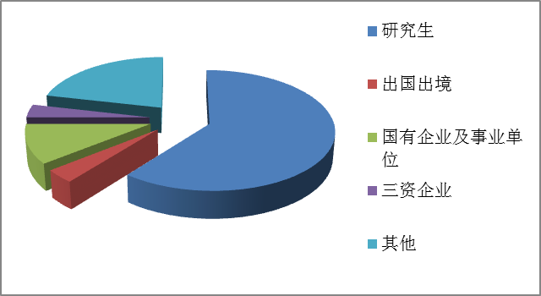

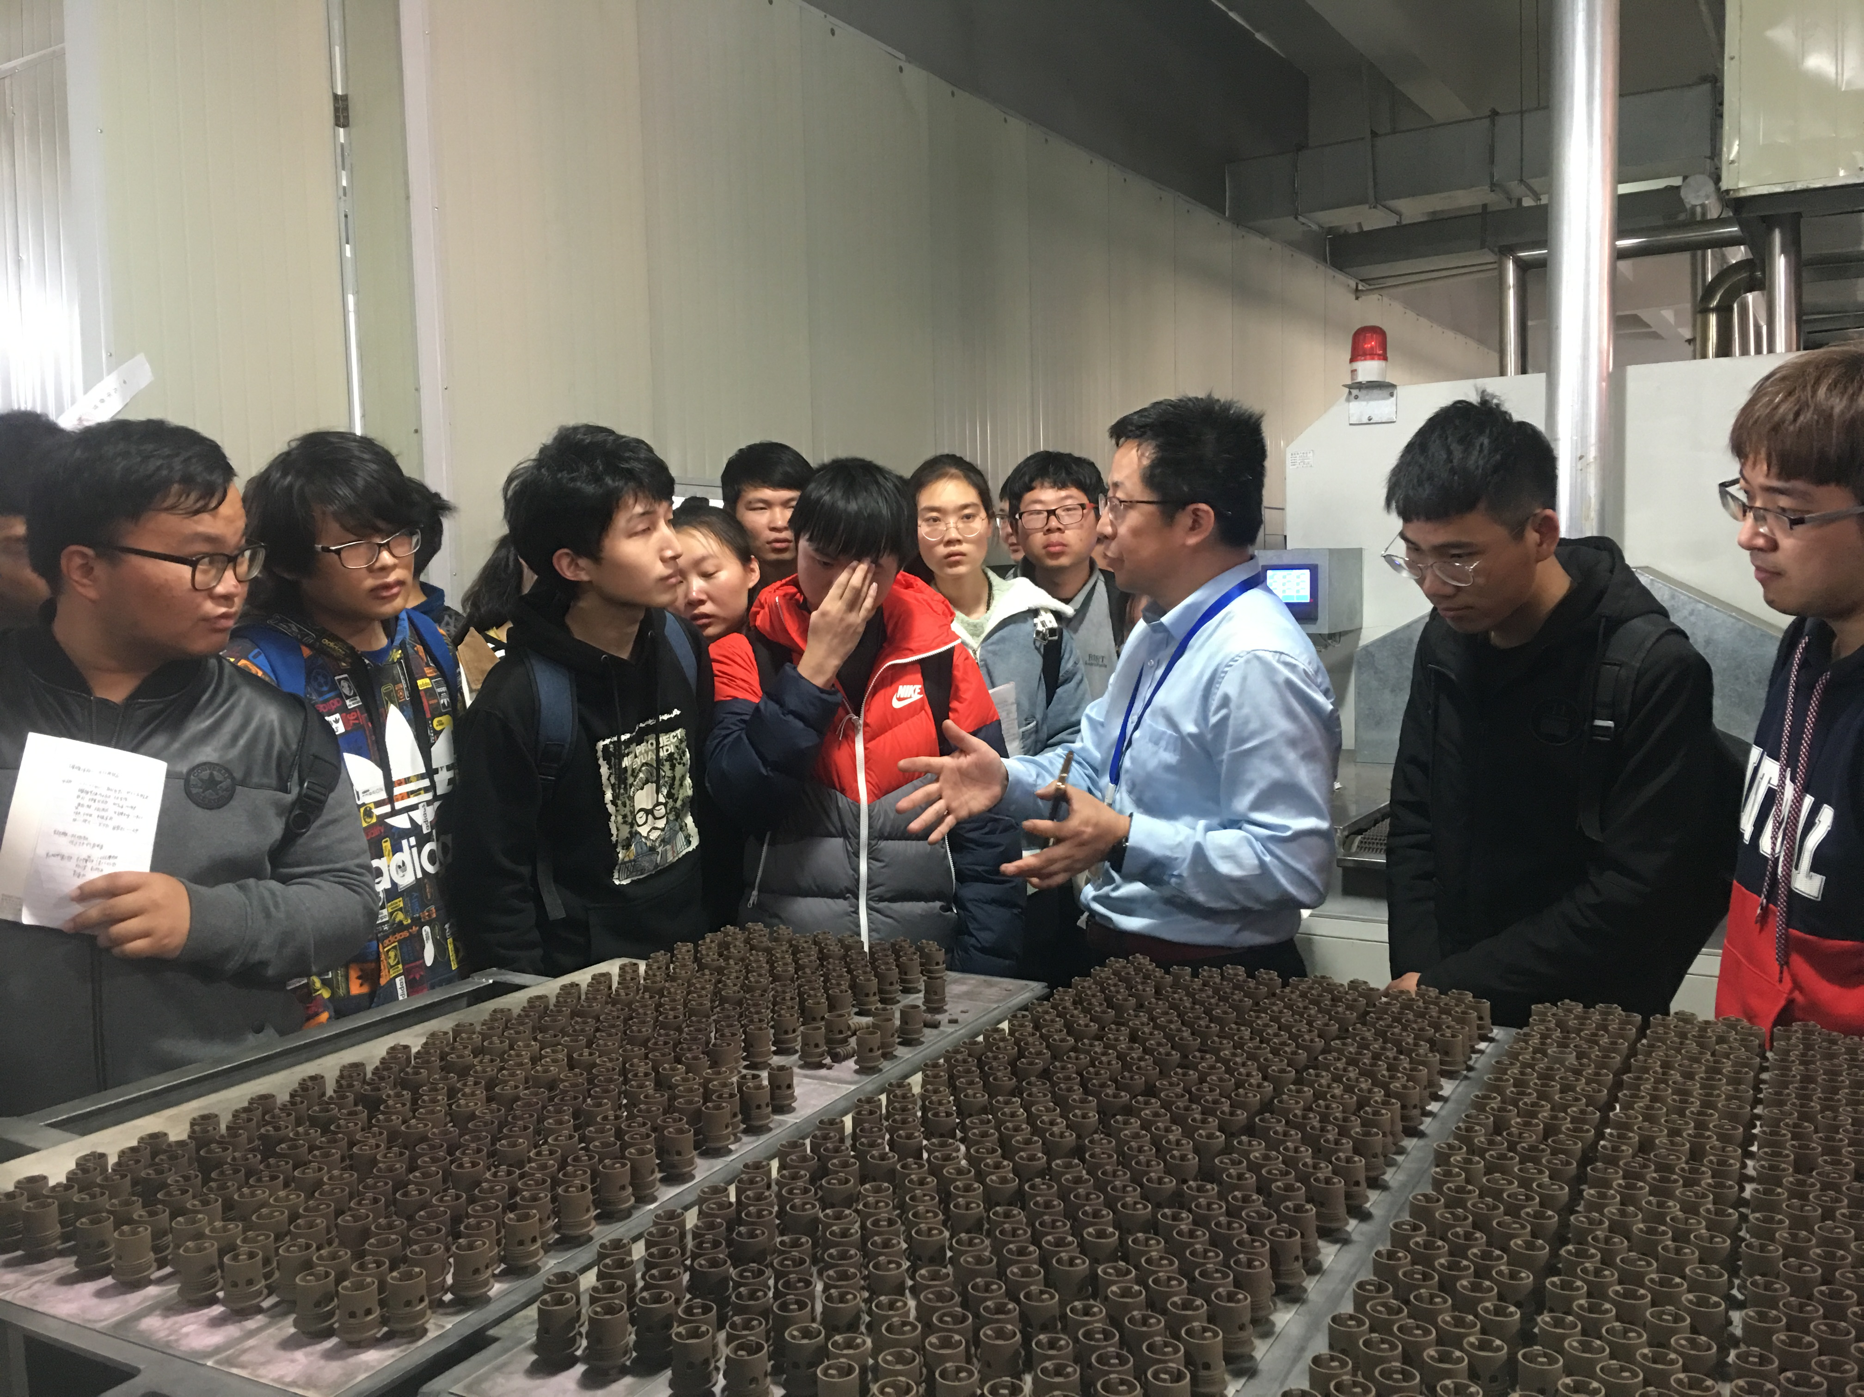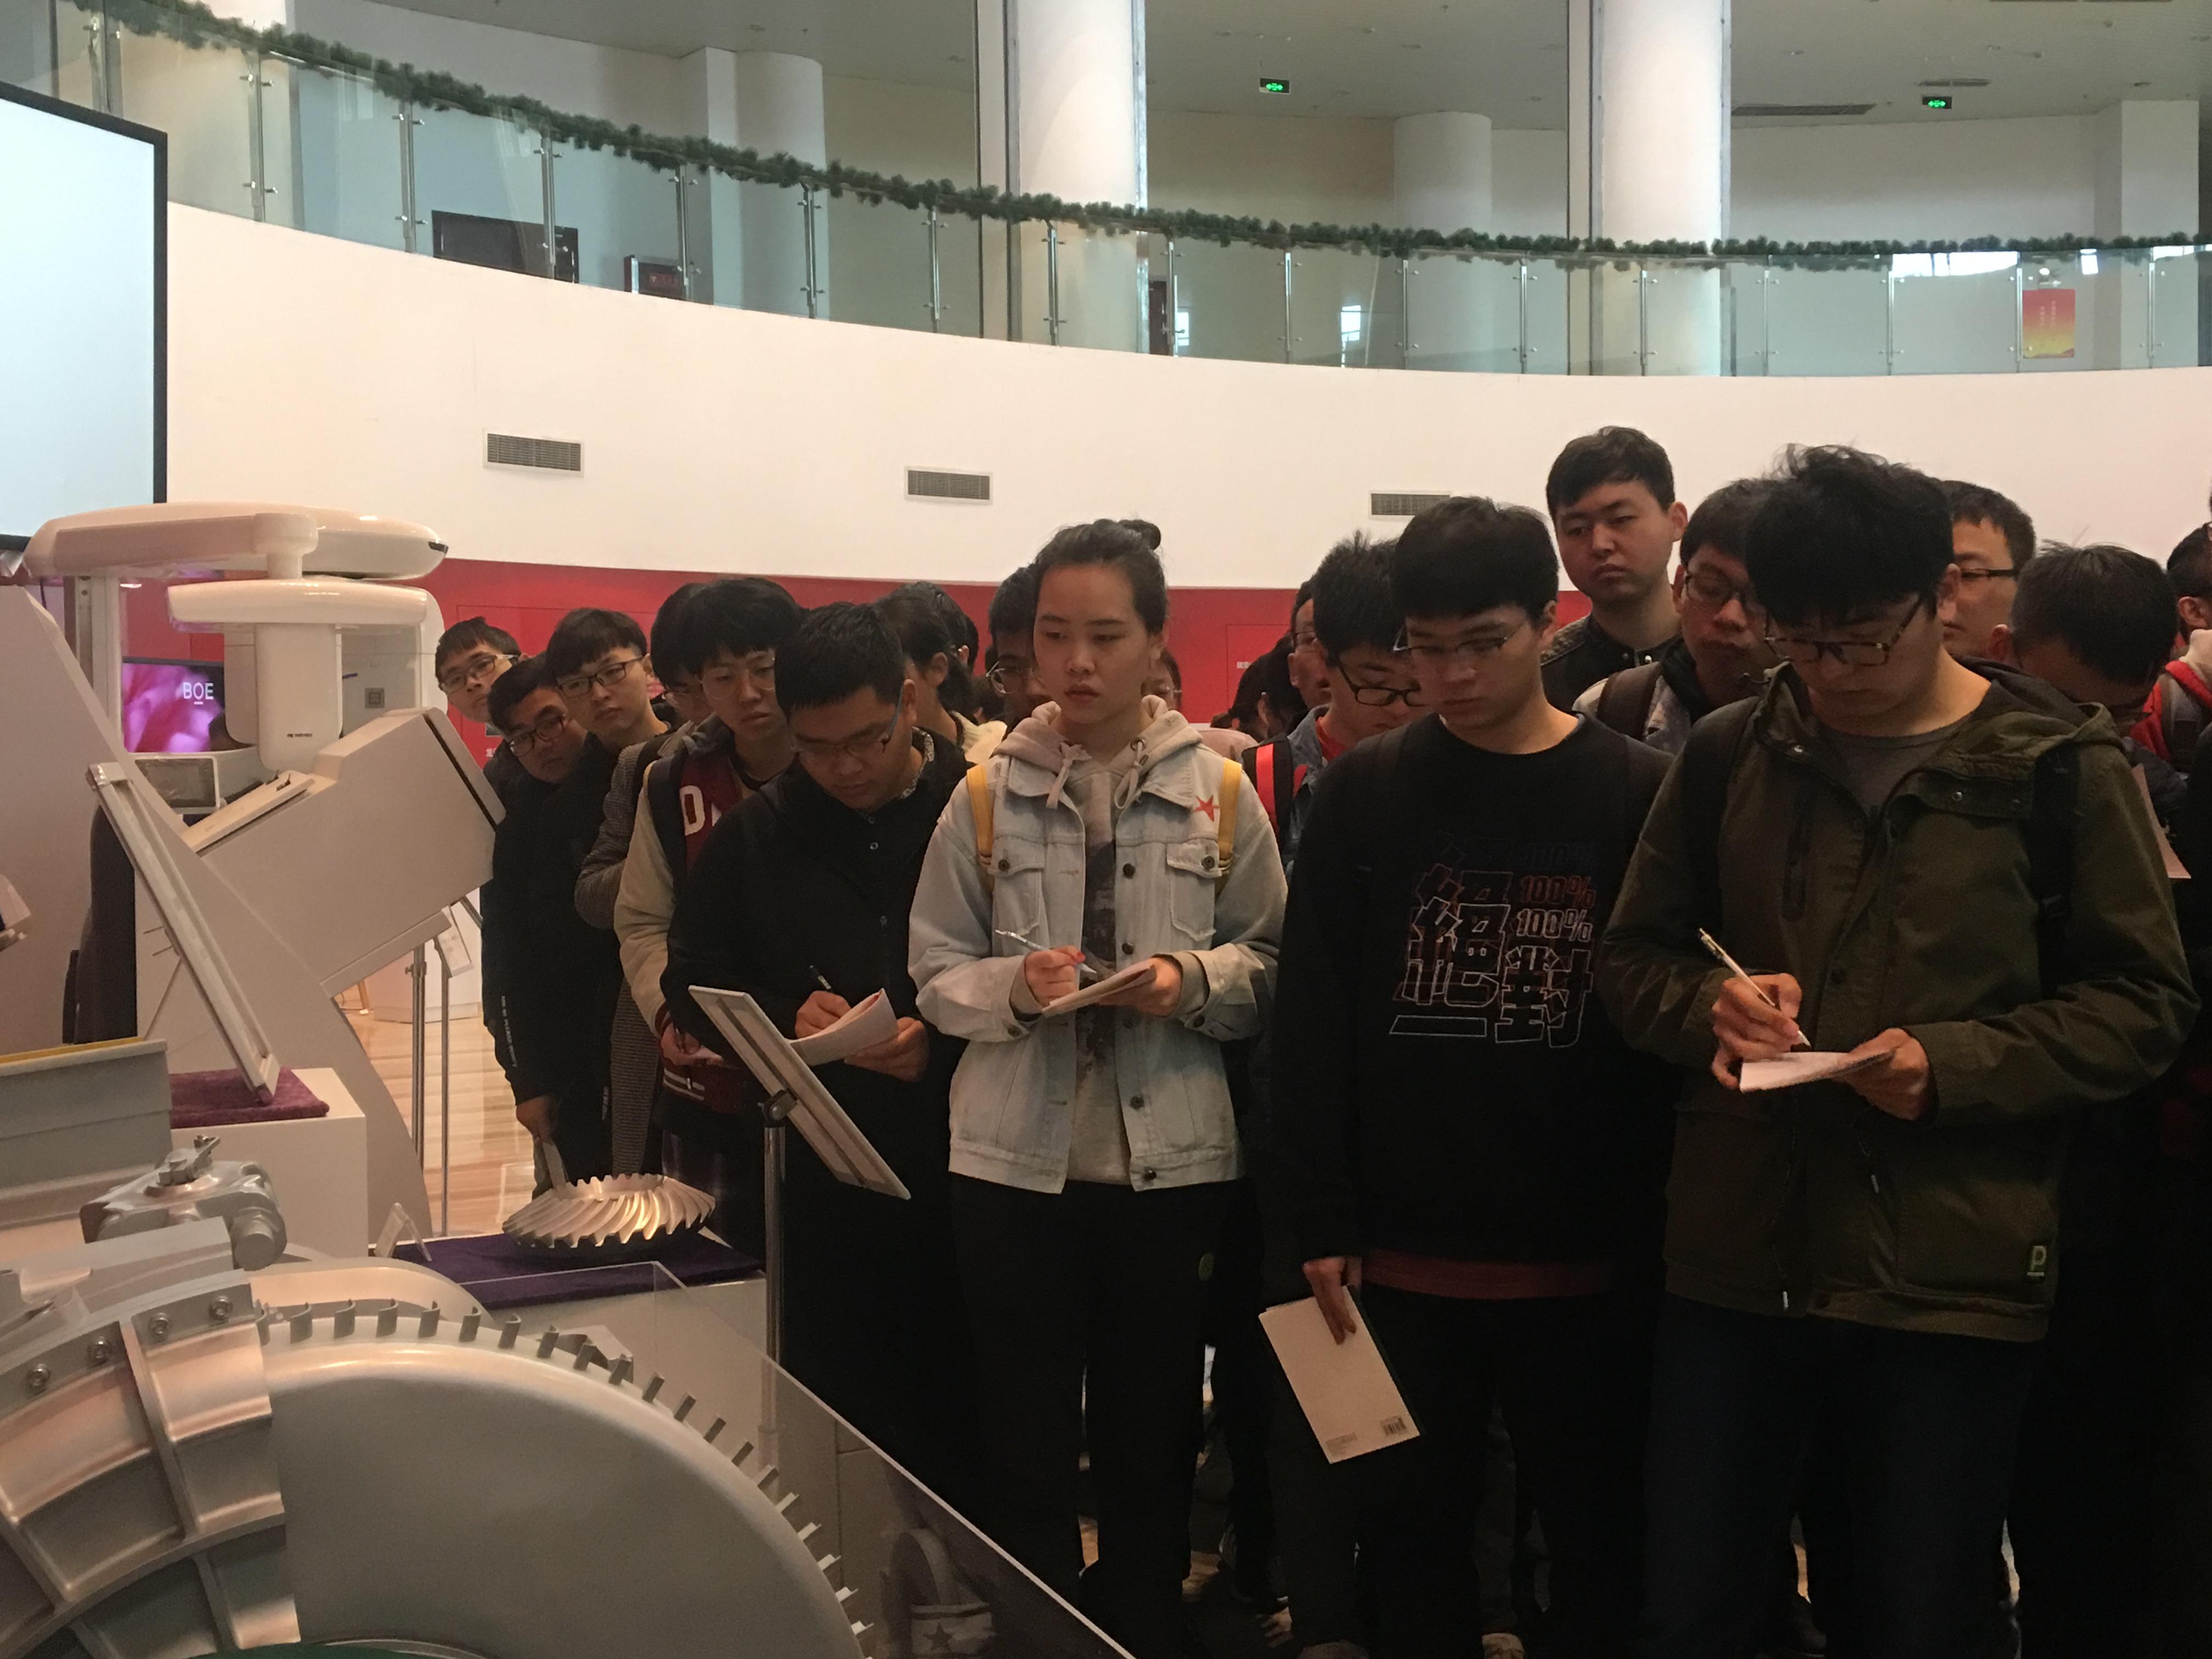
粉体材料科学与工程专业学生在企业与研究所进行生产实习

